# TP1 : Simulation

Par :

Lacaille Paul – 536793104

Maugeais Simon –

Réalisé dans le cadre du cours :

IFT – 2103 – Projet de jeu vidéo

Remis le :

16 Octobre 2020



# Environnement

Nombre de dimensions : 3

Nature des dimensions : Hauteur, Largeur et Profondeur

Grandeur des dimensions : Toutes les dimensions sont uniformes : 1m x 1m x 1m

# Boucle de jeu

La boucle de jeu se déroule ainsi :

Le jeu attend une action du joueur, en l’occurrence un clic de la souris. S’il existe déjà un projectile il ne se passe rien, sinon une balle est tirée.

Si le projectile touche la cible, la vitesse de celle-ci augmente et le projectile disparait. Sinon la balle disparait au bout de 5 secondes.

Le jeu se termine quand l’utilisateur décide de fermer la fenêtre.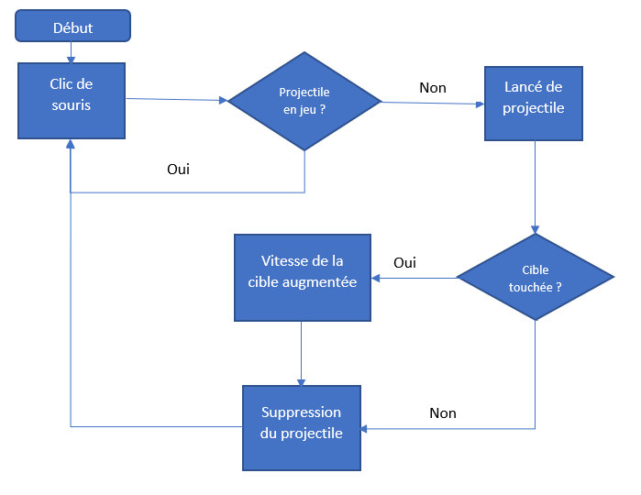

# Actions

## Lancer une balle

* Préconditions : Aucune autre balle en jeu, le joueur clique avec la souris
* Effet : Une balle est lancée en arc
* Loi(s) physiques utilisées : La balle est soumise à la gravitée

# Collisionneurs

* Sphère : Balle
* Boîte : Cible

# Optimisation sur la détection de collision

On ignore la partie supérieur de la cible car on connait la trajectoire de la balle et celle-ci ne pourra jamais aller plus haut que la cible.